TE01 lisätehtävä 1. Mediatehtävä
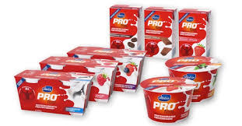

http://www.valio.fi/profeel/

1. Mitä mainonnan keinoja Valio käyttää PROfeel tuotteiden markkinoinnissa? 2p
2. PROfeel sivuilla tarjotaan kuluttajalle paljon lisämateriaalia. Arvioi kahden
lisämateriaalin sisältöä perustellen seuraavien kriteereiden valossa:
Lisääkö materiaali kuluttajan terveystietoisuutta? Auttaako materiaali tekemään
terveyttä tukevia valintoja tai elämäntapamuutoksia? 4p

Palauta tehtävä viimeistään pe 27.8.

